利用MATLAB实现跳频通信系统

摘要：随着无线通信不断快速的发展，跳频调制技术越来越受到人们的重视。跳频通信是一种具有较强抗干扰能力的通信体制。其工作原理是指收发双方传输信号的载波频率按照预定规律进行离散变化的通信方式，即通信中使用的载波频率受伪随机变化码的控制而随机跳变。跳频技术是一种具有高抗干扰性、高抗截获得能力的扩频技术。由于它的技术优势，跳频技术不仅在军事通信领域得到广泛的运用，在民用领域也有很好的表现。
本课题要求构建蓝牙跳频通信系统的各组成模块，包括信号传输，信号接收，谱分析和误码分析部分，了解和熟悉蓝牙跳频系统的特点，分析系统的运行及性能。主要研究方法是MATLAB软件进行蓝牙跳频通信系统的仿真，通过各组成模块的连接与封装，运行并分析结果。

关键词：蓝牙，跳频，MATLAB，无线通信

Realize Frequency Hopping Communication System Based on MATLAB

Abstract：With the rapid development of the wireless communications, people pay more and more attention to frequency hopping modulation techniques. Frequency hopping communication is a strong anti-interference communication system. The working principle is a communication mode which refers to the carrier frequency that sends and receives the signal according to rule to do dispersant change, that is applying the carrier frequency used in communication by pseudo-random code control and random changes hopping. Frequency hopping technology is a spread spectrum with high anti-interference and resistance ability. Frequency hopping technology not only being widely used in military communication areas, but also in civilian areas due to its technique advantages.
This paper is to make up composed modules for the Bluetooth frequency hopping communication system, which including signal transmission, signal reception, spectral analysis and error analysis, as well as to know and have a deep understanding of the characteristics of this system, and also including analyzing the performance and its performance. The main research method is using matlab to make the simulation of the Bluetooth frequency hopping communication systems, run and analysis results by the simulation of each of the modules connection and encapsulation.

Keywords: Bluetooth, frequency hopping, MATLAB, wireless communication

目录

第一章 绪论 1
1.1 跳频通信形成背景 1
1.2 跳频通信的发展 1
1.3 论文组织结构安排 2
第二章 跳频通信系统 3
2.1 跳频技术概述 3
2.2 跳频的基本概念 3
2.3 产生跳频信号 3
2.4 跳频信号的发送与接收 4
2.4.1 跳频信号的发送 4
2.4.2跳频信号的接收 4
2.4.3 正确接收跳频信号的条件 5
2.4.4 跳频信号的波形 6
2.5 跳频通信的优势 6
第三章 蓝牙技术 8
3.1 蓝牙技术概述 8
3.2 形成背景 8
3.3 蓝牙技术特点 9
3.4、蓝牙技术的运用及其前景 10
第四章 蓝牙跳频通信系统仿真设计 12
4.1蓝牙跳频系统各部分介绍 12
4.1.1 信号传输部分 12
4.1.2信号接收部分 15
4.1.3 频谱分析 19
4.1.4误码分析部分 20
4.2 蓝牙通信系统仿真模型 21
4.3 系统运行分析 21
第五章 结论 26
致谢 27
参考文献 28

第一章 绪论

1.1 跳频通信形成背景
人们在进行无线通信时总是希望通信能够畅通和保密。然而在通信的过程中经常会碰到一些信道拥塞、窃听、电子干扰等问题。普通的电台无法避开窃听、信道拥塞的问题，因为它使用的是定频的发射和接收。要想解决这些问题，只有运用跳频通信技术。
西方军事强国在20世纪中叶就开始相关抗干扰技术的研究，因此跳频通信最先在军事领域得到了发展。20世纪80年代后，跳频通信开始在民生通信领域得到巨大的发展。例如欧洲的GSM系统和法国的SFH900系统就是这方面的杰出代表。

1.2 跳频通信的发展
跳频技术的不断向前发展，使其应用也越来越广泛。战术电台中采用跳频技术的主要目的是提高通信的抗干扰能力。随着科学技术的不断向前的发展，跳频技术也不断地成熟，现在跳频速率和数据速率越来越高。未来跳频通信的发展方向是实现更高跳速和更高数据速率的跳频电台。短波信道有很多自己的特点，它通过分析波段上的频率占有率的方式来避免自然的干扰和短波频谱被大量占用的不利影响。它会自动地改变跳频序列来适应恶劣的环境在90年代，出现基于模糊规则的跳频图案产生器。在这种系统中，由模糊规则以及采样模式来决定系统的输出序列。它可以很大程度上提高系统的抗窃听能力和抗干扰能力，因为当窃听者不知道初始条件、模糊规则、采样模式三者中的任一个时，就不能预测出系统的输出频率，并且与传统的跳频码序列相比较其跳频序列更加均匀。
无论是在军事通信领域还是在民用通信领域，跳频通信都有着广泛的发展前景，各国都非常重视这方面的研究。从宏观上看，跳频通信的发展趋势有一下几个方面：跳频通信系统的“死敌”是跳速很高的跟踪式干扰。为了使敌方没有可乘之机，各国竞相发展高速电台，通过加快跳速来提高系统抗跟踪式干扰的能力。
（1）优化跳频序列
跳频序列的性能对整体的系统性能至关重要。在跳频通信组网时，其影响着跳频的同步性能和电台自身干扰的大小。
（2）全数字化实现
现代化战争对通信电台的要求日益增高，科学技术的发展相当的迅速，出现了功能强大的数字信号处理芯片为全数字化实现提供了坚实的基础。.
（3）自适应跳频
随着通信技术发展，自适应跳频技术广泛的被运用于跳频通信，提高了通信的质量。自适应跳频的指导思想是把干扰和频点相联系，只要系统能够自动改变跳频序列，自动跳到无干扰的频段上，自动识别干扰，那么系统就能够解决频段干扰带来的问题。自适应跳频技术是自适应技术和跳技术相结合的产物，它在改善信噪比和误码率等方面也这无穷的发展潜力。其取代普通的跳频通信电台已经成为一种必然的趋势。

1.3 论文组织结构安排
这篇论文共分五章。
第一章：绪论部分，主要介绍了调频通信系统的形成背景和发展情况。
第二章：跳频通信系统。重点介绍跳频通信技术的相关原理，技术特点等。
第三章：蓝牙技术。介绍了蓝牙技术的相关原理，其技术特点及运用前景等。
第四章：蓝牙跳频通信系统仿真设计。着重介绍蓝牙跳频通信系统的仿真实现，主要包括在MATLAB环境下仿真框图的实现以及功能。蓝牙跳频系统仿真模型各个部分的设计原理和设计思路。
第五章：结论部分。对本次设计进行总结。

第二章 跳频通信系统

2.1 跳频技术概述
跳频是常用的扩频.方式之一，其工作原理是跳频通信系统的收发信号的载波频率受到伪随机变化码得控制而产生随机的变化。从频域的角度上看，跳频信号的频谱在很宽的频带上进行不等间隔的随机跳变。从时域的角度上进行分析，跳频信号是个多频率的频移键控信号。核心部件是跳频控制器。它包括的功能有：跳频图案的的产生，同步和自适应控制等功能。在跳频控制器的作用下频合器合成所需的频率。跳频通信凭借其独特的技术优势在问世后的短短数十年间，倍受世.界各国，特别是军事强国的青睐。

2.2 跳频的基本概念
跳频定义：在无线传输中，射频频率按照某种特定算法发生的重复变化。这种变化通常借助于扩频代码序列发生器。跳频频技术，是指用伪随机码序列进行频移键控，使载波频率不断跳变而扩展频谱的一种方法。
通常我们在日常生活中接触到的都是定频通信，即在指定的频率上进行通信。这种通信系统的抗干扰能力比较弱，在干扰严重的情况下会导致通信质量的大幅下降甚至通信中断。跳频技术就可以很好地解决这个问题，实现系统的性能稳定。此外，其隐蔽性强，不易被截获。例如：在现代战争中，在战争双方的通信对抗条件下，采用跳变通信就不容易暴露目标，信息不容易被截获，提高了战场生存那能力。因此，跳频通信不管在军事领域还是民用领域都得到了广泛的运用。
跳频图案指的是跳频通信系统中载波频率变化的规律。为了增强通信的安全性，经常采用伪随机改变的跳频图案。对于通信的双方只有使用相同的跳频图案才能建立通信联系。所谓“伪随机”，就是“假”的随机，实际上是有规律性可循的，在外人不知道跳频图案的情况下，是很难猜出其跳频的规律来。

2.3 产生跳频信号
在定频通信系统中，载波频率和发射机主振荡器的振荡频率都是固定不变的。主振荡器的频率必须根据控制指令而改变，只有这样才能得到跳频信号。跳频器是产生跳频信号的装置。它由跳频指令发生器和频率合成器组成。信息在跳频通信系统可以以模拟或数字的方式传输，通过调制器的调制可获得副载波恒定的已调波。已调波信号再和主载波频率信号进行混频，即可获得满足要求的载波频率，经过高通滤波器从天线发送。

2.4 跳频信号的发送与接收

2.4.1 跳频信号的发送
在时钟的作用下，跳频指令发生器不断地发出指令，频率合成器不停地改变其输出载波的频率。从跳频信号产生过程可得出结论，不管是模拟或数字定频发送系统，装上一个跳频器即可成为一个跳频的发送系统。
信源
调制
频率合成器
PN码产生器

图2-1 发送部分

2.4.2跳频信号的接收
定频信号采用超外差式的方式进行接收，接收到的信号与本地振荡的频率相差一个中频，在进行混频以后产生了相应的组合波频率和频率恒定的中频信号。在进入解调器之前，要先经过中频滤波器消除组合波频率。解调器输出的就是要给接收端的信息。接收机中的跳频器要受到同步指令的控制。跳频器是跳频通信系统的关键部件，跳频同步则是跳频系统的该心技术。
图2-2 接收部分
高放
混频
中放
解调
频率合成器
PN码产生器
同步系统
接收机本振信号的跳变规律和发送端的是相同的，其相应的的频率频差刚好是接收机中频。当收发双方的伪随机码同步时，可使频率合成器产生的跳变频率同步，然后再通过混频器，可以得到中频信号，得到的中频信号再经解调恢复出发送的原始信号。对于干扰信号，因为不知跳频信号的变化规律，其和本振合成的不相关频率无法进入中频信道，不能对传输的信号形成干扰。

2.4.3 正确接收跳频信号的条件
跳频系统的同步是正确接收跳频信号的前提条件。跳频系统的同步直接决定着通信能否正常建立。
同步含义：跳频图案相同, 跳变频率的序列相同，跳变的起止时刻相同。为了实现收、发双方的跳频同步，收端要接收到发端的跳频同步的信息，它包括采用什么样的跳频图案，在从哪一个频率上开始起跳，还要不停地校正收端本地时钟，使其与发送端时钟一致^{[8]}。
同步包含下列几项内容：接收端和发送端产生的跳频图案必须相同，即拥有相同的跳变规律。收、发端的跳变频率要保证在接收端产生中频信号，就是收端产生的本地跳变频率与跳变的载波频率相差一个中频信号。频率跳变的起止时刻必须在时间上同步跳变和保持相位一致。在数字信息传输的过程中，要做到位同步和帧同步。

2.4.4 跳频信号的波形
与定频连续信号波形不同，跳频信号的波形是不连续的，其主要原因是跳频器产生的跳变载波信号是不连续的。频率合成器从接受跳频指令到完成频率的跳变需要一个切换时间。保证其输出的信号频率稳定，在频率切换的瞬间系统是抑止发射机末级工作的。
频率合成器从接受指令到波形振荡到达稳定状态的时间叫作建立时间；从波形稳定状态到振荡消失的时间叫作消退时间；稳定状态持续的时间叫作驻留时间；从建立到消退的整段时间叫作跳周期。把消退时间加上建立时间叫作换频时间。跳频通信系统只能在驻留时间内才可以正确地传送信息。跳频通信系统为了有效地传送信息，其要求频率切换占用时间要尽量的短。换频时间约为跳周期1/8 ～ 1/10。如跳频速率每秒500跳的系统，跳周期Th＝2ms，换频时间为0.2ms。跳频速率每秒20跳的系统，跳周期是50ms，其换频时间约为5ms^{[1]}。

2.5 跳频通信的优势
1.抗干扰性能强
跳频通信抗干扰的原理是在不同的频道上随机跳变，使敌方无法弄清跳频规律，而具有强的抗干扰能力。我方采用的跳频码序列是个伪随机码，跳变的频率可以多达上万个。敌方在某一频率段上或某几个频率段上施放干扰起不到效果。跳频的载波频率受伪随机码控制而不断跳变，其在任何一个频率驻留时间内占据的带宽是相当窄的。因为频率跳变的速率很快，可将跳频系统看成是个宽带系统，即扩展频谱。跳频的带宽就是频率的数目与每个频率所占信道带宽的乘积。从扩频通信的理论可知，相同情况下扩展的频谱可以换取更高的信噪比。换句话说，扩展了频带，就能够在较低的信噪比的情况下用相同的信息速率、任意小的差错概率来传递信息，甚至在信号被噪声完全湮没的情况下，也能保持可靠的通信^{[2]}。可见，抗干扰性强是跳频通信系统最杰出的优点。
2.频谱利用率高
人们意识到频谱资源的宝贵，因此，提高频谱利用率也是现代通信的基本要求。跳频通信可以利用不同的跳频图案或时钟，在一定带宽内容纳多个跳频通信系统同时工作，达到频谱资源共享，大大提高频谱利用率。
3.易于实现码分多址
多址通信是指很多用户组成一个通信网，网内的任何两个用户都可以建立通信，多对用户同时进行通信也互不干扰。利用跳频通信能很容易地组建这样的多址通信网。网内各用户有互不相同的地址码，地址码就像是电话号码。每个用户只能接收按其地址发来的信号，对于其他用户发来的信号，则不会被解调出来。
4.兼容性
对于跳频通信，兼容是指跳频通信系统可与不跳频的窄带通信系统在定频上建立通信。很明显，兼容的最大好处在于先进的跳频电台能够和常规的定频电台进行互通。
5.解决了“远——近”问题
“远——近”问题对直扩系统影响很大，对跳频系统这种影响就很小了，甚至可以忽略。
6.时间短、入网快
采用快跳频和纠错编码系统用的伪随机码速率比直扩系统的低，同步要求比直扩系统低，时间短、入网快。

第三章 蓝牙技术

3.1 蓝牙技术概述
蓝牙是一种低成本、短距离的无线连接开放性技术标准，工作于全球统一的2.4GHz ISM频段。蓝牙具有较强的抗干扰能力，标准有效传输距离为10米，通过添加放大器传输距离增加到100米。跳频是蓝牙采用的关键技术之一对应单时隙分组，蓝牙的跳频速率为1600秒;对于多时隙分组，跳频速率有所降低;但在链路建立过程中提高为3200秒。
蓝牙技术是无线数据与语音通信的开放性全球规范，以低成本的近距离无线连接为基础，为固定与移动设备通信环境建立特别连接。与其它工作在相同频段的系统相比，蓝牙跳频更快，数据包更短，使蓝牙比其它系统都稳定。FEC的使用抑制了长距离链路的随机噪音。应用二进制调频（FM）技术的跳频收发器被用来抑制干扰和防止衰落^{[3]}。
蓝牙技术的特点是低成本、低功耗。蓝牙在激活模式的最大发射功率为100mW，同时蓝牙提供了多种节电工作模式^{[4]}。这些模式有效地降低了蓝牙的功耗。蓝牙的技术相对来说比较简单的技术.比如在调制方面，采用最小高斯频移键控方式。蓝牙的这些技术可利用简单的电路实现，相对其它先进和复杂的技术而言，成本较低。蓝牙基带协议由电路交换与分组交换组合而成。在被保留时隙中可以传输同步数据包，每个数据包以不同频率发送。一个数据包名义上占用一个时隙，实际上可被扩展到占用5个时隙。蓝牙可支持异步数据信道、多达3个的同时进行的同步话音信道，还可用一个信道同时传送异步数据和同步话音。每个信道支持64kb/s同步话音链路。异步信道可以支持最大速率为721kb/s和速率为57.6kb/s的不对称连接，也可以支持43.2kb/s的对称连接^{[5]}。

3.2 形成背景
1998年5月，爱立信、诺基亚、东芝、IBM和英特尔公司等五家厂商，在开展短程无线通信技术的标准化活动时提出了蓝牙技术，宗旨为提供一种短距离、低成本的无线传输应用技术。Intel公司负责半导体芯片和传输软件开发，爱立信负责无线射频和移动电话软件开发，IBM和东芝负责笔记本电脑接口规格的开发。1999年下半年，业界巨头微软、摩托罗拉、三康、朗讯与蓝牙特别小组的五家公司共同发起成立了蓝牙技术推广组织，在全球范围内掀起一股“蓝牙”热潮。全球业界即将开发一大批蓝牙技术的应用产品，使蓝牙技术呈现出极其广阔的市场前景，并预示21世纪初将迎来波澜壮阔的全球无线通信浪潮。

3.3 蓝牙技术特点
蓝牙(Bluetooth)技术是一种低功耗、短距离无线通信技术，是实现语音和数据无线传输的全球开放性标准。它使用跳频扩谱(FHSS)、时分多址(TDM)、码分多址(CDMA)等先进技术，在小范围内建立多种通信与信息系统之间的信息传输^{[6]}。蓝牙技术特点概括为如下几个方面：
1．采用跳频技术，工作于ISM频段
蓝牙采用跳频技术工作于全球开放的ISM(Industrial Scientific Medical)频段，无需申请许可证。采用TDD(Time．Division Duplex)时分双工方式在2．402GHz到2．480GHz之间进行跳频扩频，使用79个频点，载频为(2402+k)MHz(k=0,1，2…，78)，载频间隔1MHz。蓝牙技术通过快跳频和短分组技术减少同频干扰，保证传输的可靠性^{[7]}。
2．同时支持语音和数据传输
蓝牙基带协议是电路交换与包交换的结合，使蓝牙技术可以同时适合传送语音和数据。蓝牙支持实时同步定向连接和非实时异步不定向连接，前者主要传送语音等实时性强的信息，后者则以数据包传输为主，并且语音和数据可以单独或同时传输^{[8]}。在一对蓝牙设备之间，蓝牙协议支持一条ACL链路，用来传送数据，支持对称或非对称的、分组交换、点到多点的连接。蓝牙V1．2在对称连接情况下，支持433．9kbps的全双工通信；非对称连接，最大速率为正向723．2kpbs，反向57．6kbps。在一对蓝牙设备之间，蓝牙协议支持三个SCO链路，用来传输语音，支持对称的、电路交换、点到点的连接^{[9]}。每个SCO链路传输速率为64kbit／s，语音编码方式采用PCM(脉冲编码调制)或CVSD(连续可变增量斜率调制)。CVSD方式抗衰落性强，即使误码率达到4％，语音质量也可接受。
3．纠错方式
蓝牙系统的纠错机制分为FEC和包重发。FEC支持1／3率和2／3率FEC码。1／3率仅用3位重复编码，在接收端判决，既可用于数据包头，也可用于SCO连接的包负载。2／3率码用一种缩短的汉明码，误码捕捉用于解码，它既用于SCO连接的同步包负载，也用于ACL连接的异步包负载^{[10]}。在ACL连接中，可用ARQ结构。在这种结构中，若接收方没有响应，则发端将包重发。每个负载包含有CRC，用来检测误码。
4．支持点对点及点对多点的通信方式
蓝牙设备按可组成两种网络：微微网和散射网，微微网的建立由两台设备的连接开始，最多可由八台设备组成。在一个微微网中，只有一台为主设备，其他均为从设备。相互独立的微微网以特定方式链接在一起便构成了散射网，散射网中的蓝牙设备既可以是某微微网中的从设备，也可以是另一个微微网的主设备：利用时分复用技术，某一蓝牙设备还可以同时是几个微微网的从设备。所有的蓝牙设备都是对等的，所以在蓝牙中没有基站的概念^{[11]}。
5．低功耗
蓝牙设备在通信连接状态下，有四种工作模式——激活模式、呼吸模式、保持模式和休眠模式。激活模式是正常的工作状态，另外三种模式是为了节能所规定的低功耗模式。呼吸模式下的从设备周期性地被激活；保持模式从设备停止监听来自主设备的分组，保持其激活成员地址；休眠模式主从设备仍保持同步，但从设备不需要保留其激活成员地址。三种节能模式，呼吸模式功耗最大，对应主设备响应最快；休眠模式功耗最小，对主设备响应也最慢^{[12]}。
6．体积小
蓝牙技术在应用中往往需要将蓝牙芯片或模块嵌入到体积较小的移动设备中，所以蓝牙模块便具备了体积更小，便于集成等特点^{[13]}。

3.4、蓝牙技术的运用及其前景
蓝牙具有低功耗、低成本和比较灵活等特点，其应用空间很广阔，应用集中在以下几个方面：
（1）替代传统的数据电缆连接，能够有效地简化计算机产品之间，及其和外设之间的通信：
（2）为因特网提供短距无线接入点，为各种电子产品与因特网相连提供便捷途径；
（3）为个人局域网提供网络连接手段，使各个设备间可相互通信和相互利用对方的功能；
（4）嵌入到家用电器中，使之智能化并有网络信息终端的功能，构成信息家电；（5）应用到电子商务领域，蓝牙的安全保密特性将大大扩展现有电子商务系统的功能，使蓝牙在电子商务领域将拥有巨大的应用前景^{[14]}。

第四章 蓝牙跳频通信系统仿真设计

4.1蓝牙跳频系统各部分介绍

4.1.1 信号传输部分
蓝牙跳频系统信号传输主要包含两部分：信号序列产生和在跳频频率上映射该序列。在输入端，输入的是本地时钟和当前地址^{[15]}。其中，使用时钟的27为MSB。在呼叫和查询状态下，将使用时钟的整28位，在呼叫状态下，本地时钟将被修改为被叫单元对主单元的值。地址输入位由28位组成，即整个LAP和UAP的4位LSB。在连接状态中，可使用主单元地址，在呼叫状态下使用呼叫地址单元。在查询状态下，使用和GIAC对应的UAP/LAP。输出则构成为一个伪随机序列。覆盖79跳还是23跳系统，取决于当前的状态。对于79跳系统，选择频率间隔为64MHz的32跳频段，并以随机次序访问这频点一次。然后，选择一个不同的32跳频段，并以此类推。对于呼叫、花椒扫描和呼叫应答状态，将使用同一个32跳频段^{[16]}。
下面以调频速率为1600/s的跳频系统为例，实现信号传输部分仿真，如图4-1所示。信号产生采用Bernoulli随机信号生产模块生成帧采样率为10、采样时间为1.5e-6的随机信号，具体参数设置如图4-2所示。信号经预处理在1600/s的跳频上映射。各模块参数设置将在下面做详细的介绍。
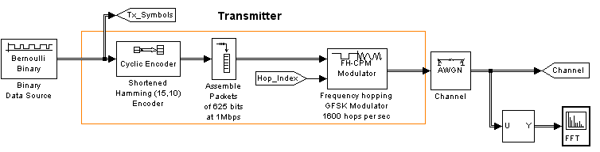
图4—1 跳频系统传输部分
信号生成模块参数设置：随机信号趋于0的概率设为0.5，初始状态为12345，采样时间为1.5us，每帧采集10个数据，输出数据类型为double

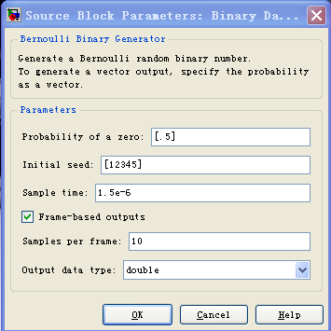
图4—2 信号生成模块参数设置窗口
对Shortened hamming 模块进行参数设置，将代码长度设为15bit。
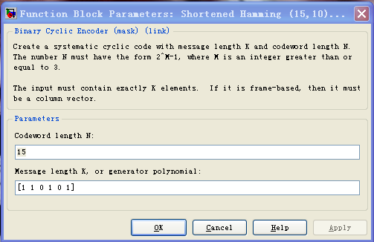
图4-3 Shortened hamming模块参数设置窗口

对Buffer模块进行参数设置，将数据缓存器最大存储量设为625个数据，初始状态设为0。
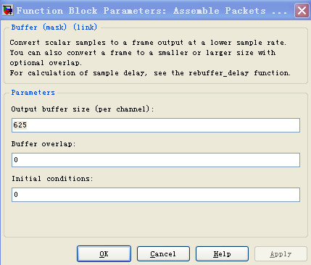
图4—4 Buffer模块参数设置窗口
信号经CPM连续相位调制后和经79-FSK调制的伪随机系列进行相乘得到79个频率不同的载波。
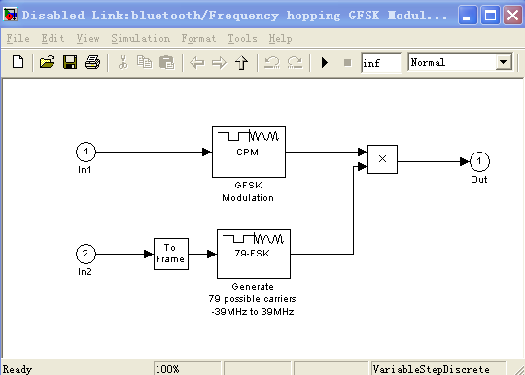
图4—5 FH-CPM modulator 子系统
高斯信道模块参数设置：高斯信道的信噪比设为20db，因为蓝牙传输速率为1M/s， 采样时间设为1us。
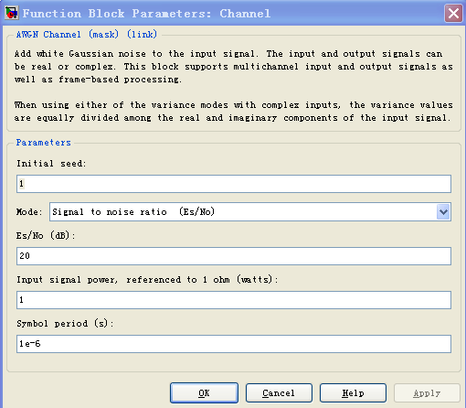
图4—6 高斯信道模块参数设置窗口
对Spectrum Scope进行参数设置，将窗口类型设为Hann，窗采样类型设为周期性，频谱数量设为1。
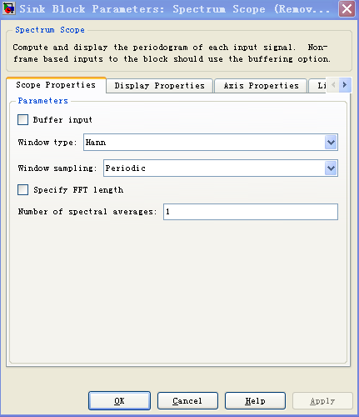
图 4—7 Spectrum Scope 参数设置窗口

4.1.2信号接收部分
信号接收部分利用相同的随机调频序列将接受心法进行解调，按预处理的逆序进行调解，其仿真实现如图4所示。其中包含两个子系统：FH-FM Demodulator子系统和Dis-assemble Packet子系统。

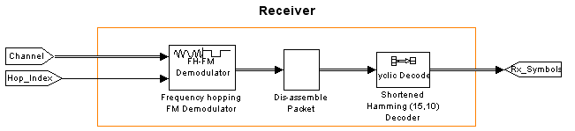
图4—8 信号接收部分仿真
（1）FH-FM Demodulator子系统
FH-FM Demodulator子系统内部结构如图5所示。该子系统有两个输入端，in1是信道接受的扩频信号，in2是随机序列产生器输入的随机跳频序列，它与发送端保持同步，该序列经M-FSK调制与in1中的信号相乘再进行M-FSK解频，得到输出out1。
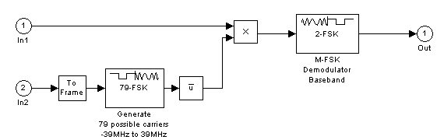
图4—9 FH-FM Demodulator子系统
对Frame conversion进行参数设置，将输出信号的采样模式设为基于帧的采样模式
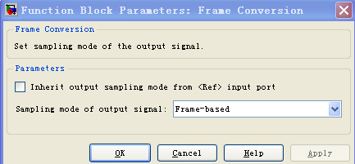
图4—10 Frame Conversion
对Math Function进行参数设置，将输出信号类型设为自动，采样时间设为默认值
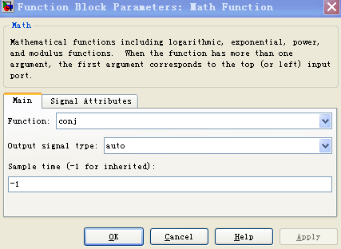

图 4—11 Math Function
79-MSK参数设置：蓝牙采用79-MSK调制方式，产生79个不同的载波频率，每个符号采样62500个。
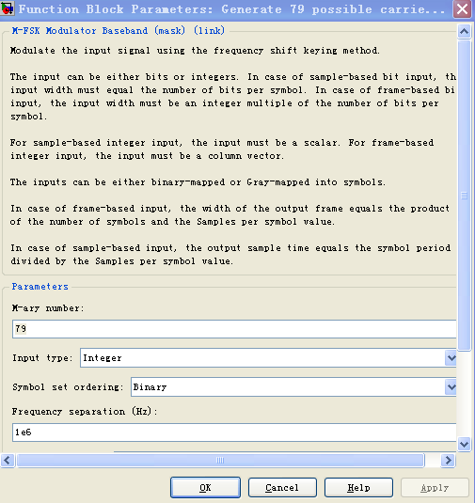

图4—12 79-MFK模块设置窗口
对Product 模块进行参数设置，将输入的端口数设为2，采样时间设为默认值。
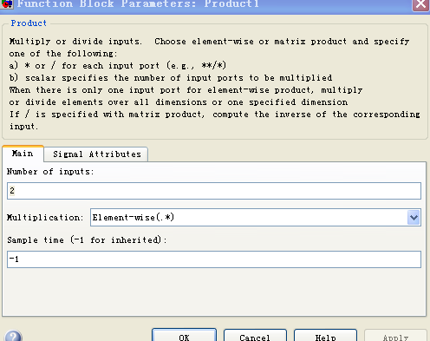
图4—13 Product模块参数设置窗口
对2-FSK进行参数设置，将每符号采样数设为100个，频率间隔设为10Hz。
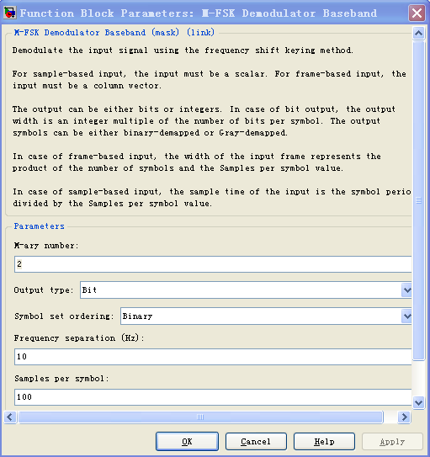
图4—14 2-FSK模块参数设置窗口

（2）Dis-assemble Packet 子系统
Dis-assemble Packet 子系统内部结构如图11所示，由于经信道传输产生延迟，因此在Dis-assemble Packet中增加延迟Integer Delay, 采样延迟设置为10。子系统各模块设置如下：
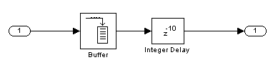

图4—15 Dis-assemble Packet子系统

4.1.3 频谱分析
谱分析结构图及参数设置如下:
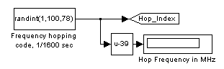
图4-16 频谱分析模块
对Frequency hopping code 模块进行参数设置：跳频码用随机整数发生器生成79个随机整数，采样时间设置为1/1600s
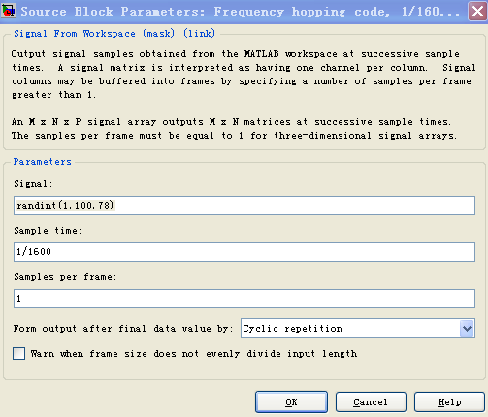

图4—17 Frequency hopping code 模块参数设置窗口
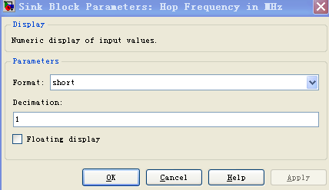
图4-18 Hop Frequency 模块参数设置窗口

4.1.4误码分析部分
误码分析部分框图及参数设置如下:
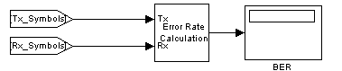
图4-19 误码分析模块
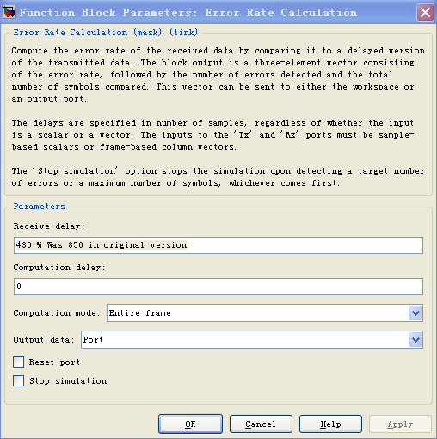
图4-20 Error Rate Calculation模块参数设置窗口

对Display进行参数设置，将其显示格式为短整型。
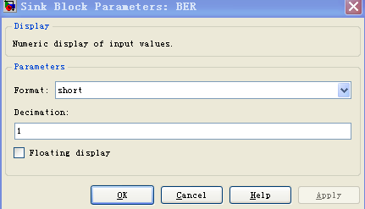
图4-21 Display参数设置窗口

4.2 蓝牙通信系统仿真模型
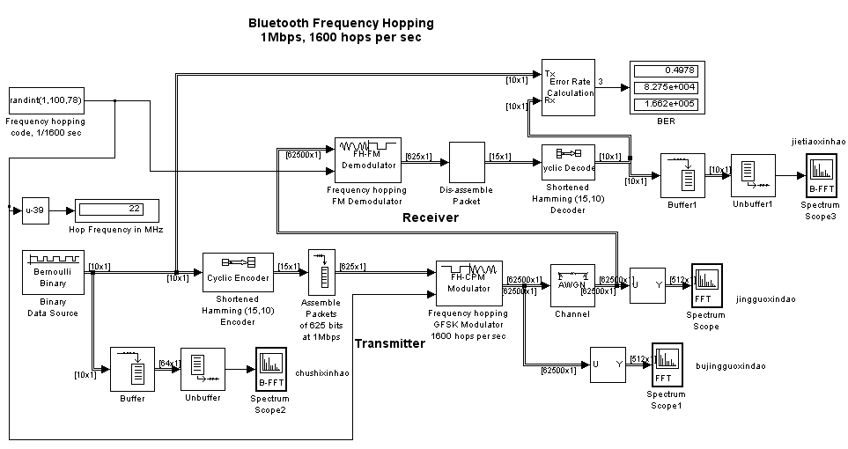
图4-22 整个系统的仿真框图

4.3 系统运行分析
在上面给出的仿真条件下，观察仿真运行情况。系统仿真结果频谱如下图所示，在频率范围-39MHz—39MHz内，产生20个分贝的随机跳频脉冲。其中所得到的输入波形、输出波形、经过信号和不经过心道的波形如下所示：
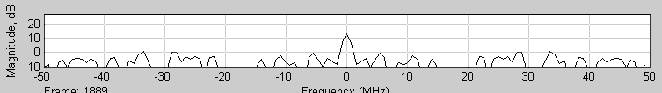
图4-23 信号源生成的随机信号
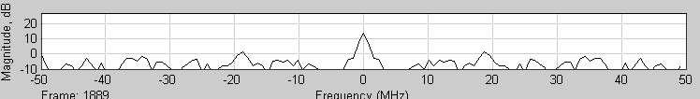
图4-24 接收端接收到的信号
此时的误码率为0.4968
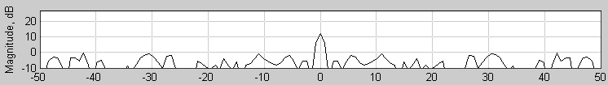
图4-25 信号源生成的随机信号
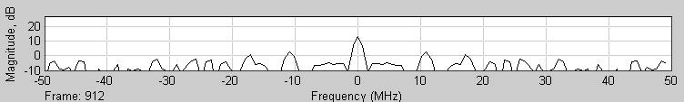
图4-26 接收端接收到的信号
此时误码率为0.4951
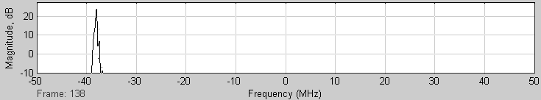
图4-27 不经过信道已调信号的波形
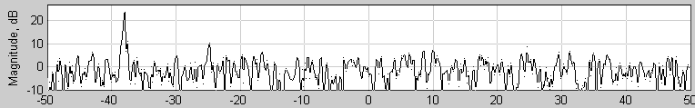
图4-28 经过信道已调信号的波形
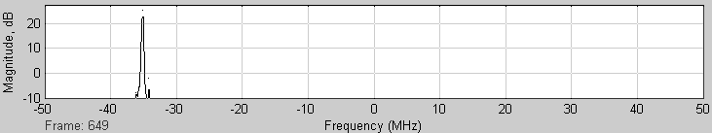
图4-29 不经过信道已调信号的波形
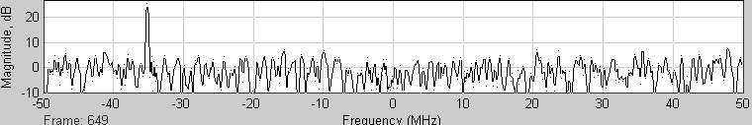
图4-30 经过信道已调信号的波形
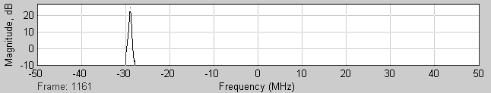
图4-31 不经过信道已调信号的波形
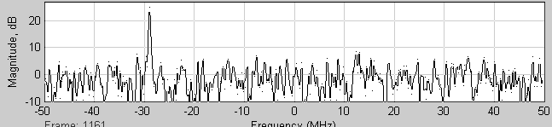
图4-32 经过信道已调信号的波形
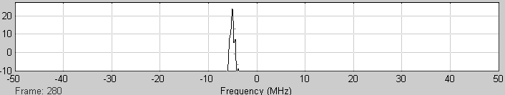
图4-33 不经过信道已调信号的波形
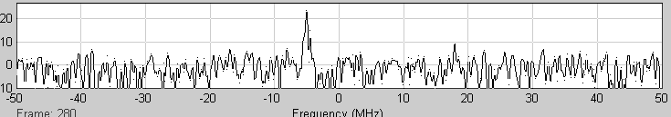
图4-34 经过信道已调信号的波形
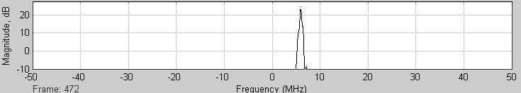
图4-35 不经过信道已调信号的波形
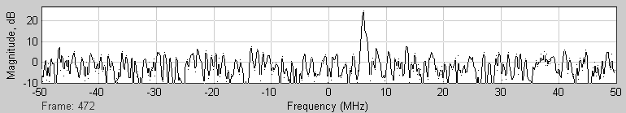
图4-36 经过信道已调信号的波形
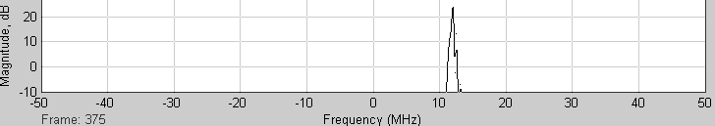
图4-37不经过信道已调信号的波形
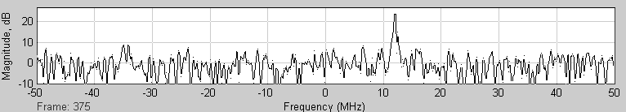
图4-38 经过信道已调信号的波形
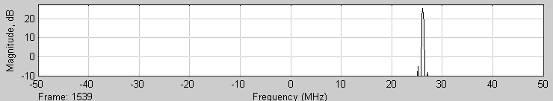
图4-39 不经过信道已调信号的波形
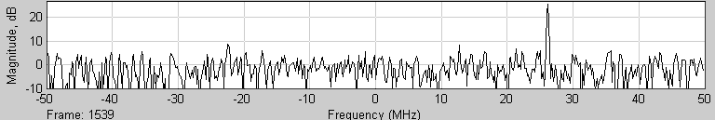
图4-40 经过信道已调信号的波形
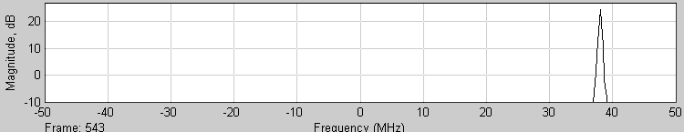
图4-41 不经过信道已调信号的波形
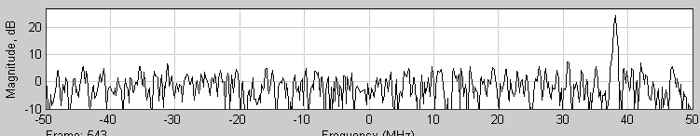
图4-42 经过信道已调信号的波形
从上面的波形比较，可以看出经过蓝牙跳频通信系统扩频之后所得到的跳频信号频率在-39MHz~39MHz之间随机的跳动，蓝牙通信系统的工作原理得到了验证，设计的要求得到了实现。

第五章 结论
随着通信技术的广泛应用，无线传输频道越来越拥挤，频道资源也越来越紧张，干扰多且非常严重，而扩展频谱通信可以很好地解决这些问题，并提高更高的保密性能，因此扩频通信技术得到了快速的发展和广泛的应用。跳频技术是一种具有高抗干扰性、高抗截获得能力的扩频技术。它不仅在军事应用的领域中得到广泛的应用，在民用领域也有着无穷的发展潜力。
本文就是针对跳频通信系统，重点介绍了跳频通信的技术原理的基础上，借助MATLAB进行蓝牙跳频通信系统的建模仿真。
首先，本文第1、2章介绍了跳频技术的一些基本得概念，相关的系统参数，跳频通信系统的相关实现原理，其中重点介绍了通信系统发生与接收部分，以及与定频通信相比跳频通信的优势等并给出了跳频通信系统的组成框图。
其次，在第3章中对蓝牙技术进行了比较详细的介绍，文中介绍了蓝牙技术的概况，形成背景，蓝牙技术特点，以及其运用和发展前景。
在经过前三章的理论分析和准备以后，在第四章中对蓝牙跳频通信系统在MATLAB中的仿真设计进行介绍。详细的介绍了蓝牙跳频通信系统的各个模块，包括信号传输模块，信号接收模块，频谱分析模块，误码分析模块等，不仅介绍了相关原理而且给出了相关的原理框图和各模块的参数设置。

参考文献
[1]袁东东．混沌保密通信技术在军事通信上的应用[D]．天津：南开大学硕士学位论文，2005．
[2]马玉松．差分跳频通信中跳频图案的研究[D]．天津大学，2002．
[3]陈太坤．蓝牙无线个人域网的设计及其TCP性能研究[D]．华中科技大学，2003．
[4]郭锋．蓝牙数据传输性能增强技术研究[D]．西安电子科技大学，2007．
[5] 秦宏武．个智能家居无线网络系统的研究与实现[D]．哈尔滨工业大学，2005．
[6] 黄鑫．蓝牙跳频算法研究及基带跳频的VLSI实现[D]．西安电子科技大学，2007．
[7] 崔承毅．蓝牙基带IP核研究与设计[D]．大连理工大学,2004．
[8] 邵佳．MATLAB/SIMULINK通信系统建模仿真与实例讲解[M]． 北京：电子工业出版社,2005．
[9] 梅文华．跳频通信．北京：国防工业出版社，2005，1-20．
[10] 朱近康．CDMA通信技术[M]．北京：人民邮电出版社.2001，9．
[11] 樊昌幸．通信原理．北京．国防工业出版社，200l，45-46．
[12] 王秉多．扩频通信[M]．天津大学出版，1993，8．
[13] 阎戴敏．跳频通信技术及其应用与发展[J]．2000，3，（64）：40-43．
[14] 吴荣光．外国军用移动通信系统的技术特点[J]．2000，7，32-34．
[15] 梅文华．跳频通信[M]．国防工业大学出版社，2005，4．
[16] 王立宁．MATLAB于通信仿真[M]．人民邮电出版社，2005．

